**Hoher Dachstein (2995m) – 2-Tagestour (3./4.7.2025)**

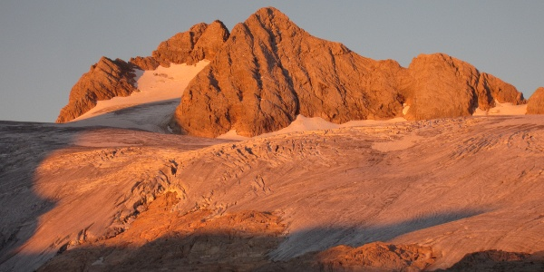

**Variante 1: Von der Gjaidalm zur Simonyhütte (2203m) ohne Gipfelbesteigung**

Der Zustieg zur Simonyhütte wird mit Seilbahnunterstützung von Obertraun aus gemacht. Wir fahren gemeinsam (Variante 1 und Variante 2) alle 3 Teilstrecken bis zur Gjaid.

Von der Gjaidalm folgen wir dem markierten und beschilderten Wanderweg zur meist schon von weitem sichtbaren Simonyhütte. Zu Beginn zweigen noch einige Wege ab und zwar zum Taubenkogel und zum Oberfeld sowie zum Wiesberghaus. Wir halten uns dazwischen an die Schilder zur Simonyhütte und folgt leicht fallend dem Wanderweg in die Zirbengrube. Von dieser dann ansteigend in einem Rechtsbogen zunächst bis unter die Felsplatten auf denen die Simonyhütte thront. Der Weg dreht sich dann erst im oberen Bereich wieder nach Links Richtung Gjaidstein. Hier ist auch eine kurze seilversicherte Stelle zu finden.

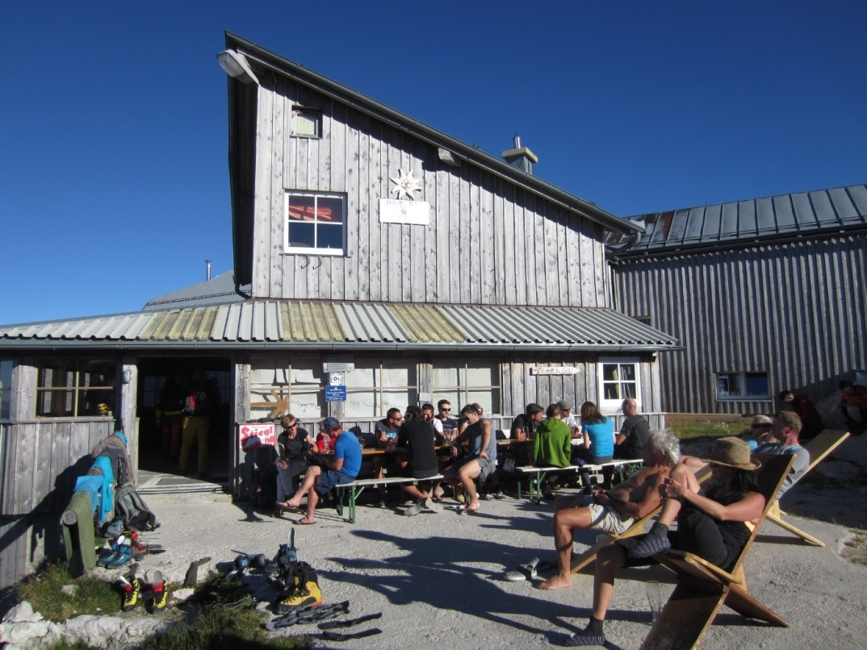

Länge: ca. 6km

Höhenmeter: 860

Dauer: 3,5 Stunden

Übernachtung auf der Simonyhütte, gemeinsamer Abstieg (Variante 1 und Variante 2) über den Trägersteig. Abmarsch von der Hütte ca. 12:30 Uhr. Talfahrt mit der Gondel von der Station Gjaid

Länge ca. 6,5km

Höhenmeter: 860

Dauer: 3 Stunden

Nächtigung und Frühstück sind vor Ort zu bezahlen.

**Variante 2: Von der Gjaidalm zur Simonyhütte (2203m) und Gipfelbesteigung**

Der Zustieg zur Simonyhütte von der oberösterreichischen Seite wird mit Seilbahnunterstützung von Obertraun aus gemacht. Wir fahren alle 3 Teilstrecken, bis zur Gjaid Alm.

Von der Gjaidalm folgen wir dem markierten und beschilderten Wanderweg zur meist schon von weitem sichtbaren Simonyhütte. Zu Beginn zweigen noch einige Wege ab und zwar zum Taubenkogel und zum Oberfeld sowie zum Wiesberghaus. Wir halten uns dazwischen an die Schilder zur Simonyhütte und folgt leicht fallend dem Wanderweg in die Zirbengrube. Von dieser dann ansteigend in einem Rechtsbogen zunächst bis unter die Felsplatten auf denen die Simonyhütte thront. Der Weg dreht sich dann erst im oberen Bereich wieder nach Links Richtung Gjaidstein.

Länge: ca. 6km

Höhenmeter: 860

Dauer: 3,5 Stunden

Die Hochtour auf den Hohen Dachstein (2.996 m) führt von der Simonyhütte (2203m) über den Hallstätter Gletscher, der bis zum Einstieg auf 30 Grad oder mehr ansteilt. Dann führt ein Klettersteig in der Schwierigkeit B auf den Gipfel.

Nach der Schweizer Hochtourenskala ist die Tour als wenig schwierig (WS - PD) einzustufen.

Hüttenübernachtung, Gletscher, Fels und natürlich eine prächtige Aussicht. Die Tour von der Simonyhütte auf den Hohen Dachstein bietet alles, was eine ordentliche Hochtour ausmacht ohne sehr schwierig zu werden. Am Klettersteig ist oft sehr viel Betrieb. Deshalb starten wir von der Hütte um 04:00 Uhr, sodass wir vor den Bergsteigern, die mit der Südwandbahn (ab 7 Uhr 50 in Betrieb) hochkommen am Einstieg sind.

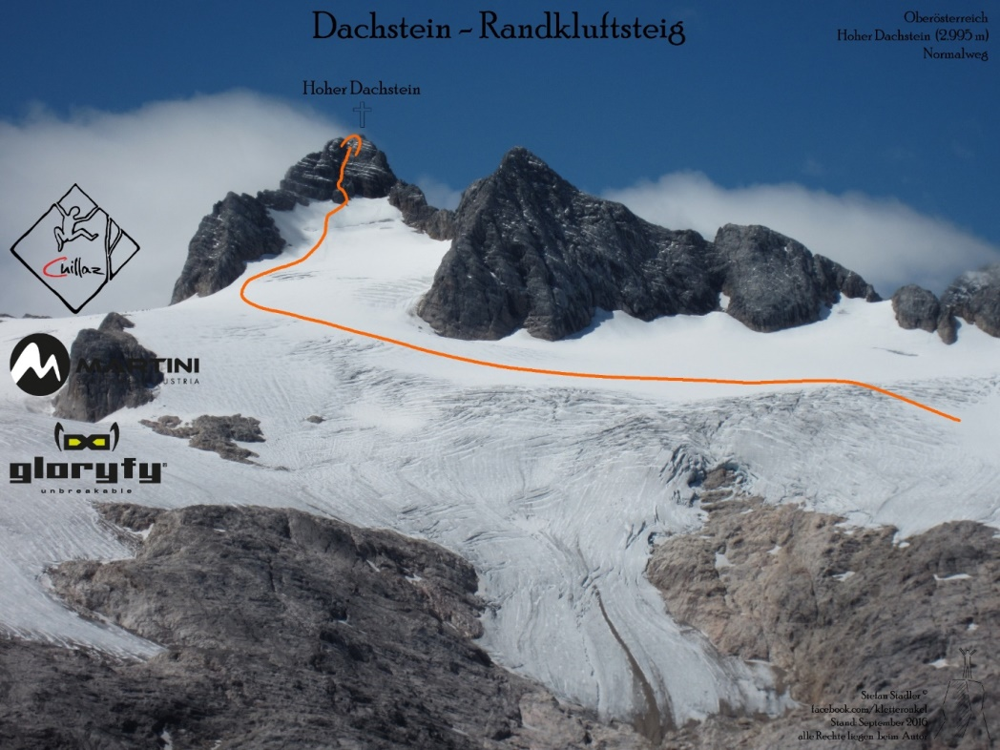

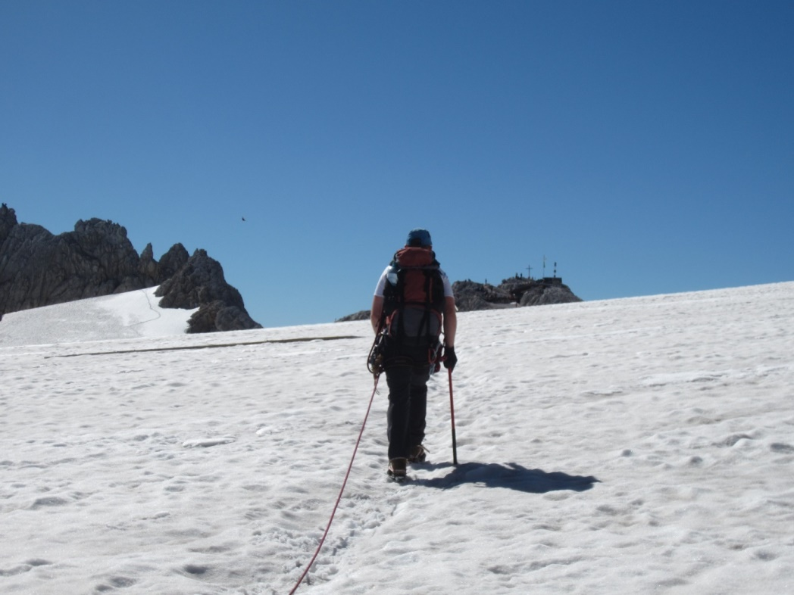

Länge: 9,2km

Dauer: hin und retour: 7 Stunden

Höhenmeter: 900m bergauf und bergab

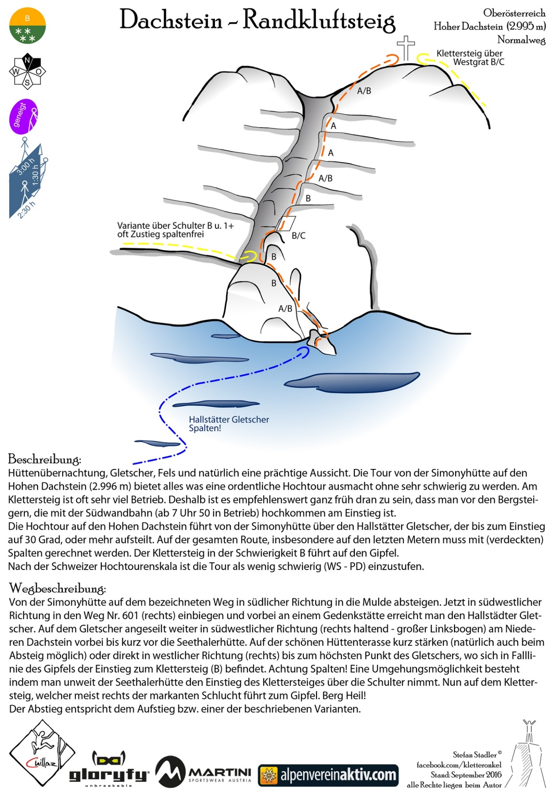

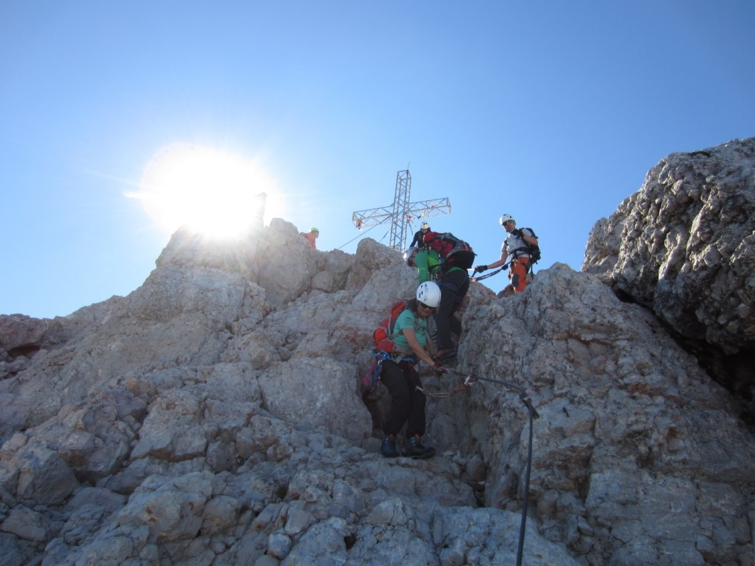

Voraussetzung: Steigeisentaugliche Schuhe, Klettersteigerfahrung

Von der Simonyhütte gemeinsamer Abstieg (Variante 1 und Variante 2) über den Trägersteig. Abmarsch von der Hütte ca. 12:30 Uhr. Talfahrt mit der Gondel von der Station Gjaid

Länge ca. 6,5km

Höhenmeter: 860

Dauer: 3 Stunden

Teilnahmegebühr: € 40.- (excl. Übernachtung/Frühstück und Leihgebühr für Steigeisen)

Abfahrt: 3.7.2025, 08:00 Uhr, Apotheke Puchenau (Fahrgemeinschaften)

Die Veranstaltung findet nur bei passender Witterung statt.

Nähere Information und Anmeldung:

Peter Schürz, mobil: 0676/7097680, Mail: peter.schuerz@a1.net